Laboratorio de Computación
Salas A y B
Profesor: | M.I. Heriberto García Ledezma
Asignatura: | Fundamentos de Programación
Grupo: | 3
No de Práctica(s): | 1
Integrante(s): | Melgoza Gris Héctor
No. de Equipo de cómputo empleado: | 5
Semestre: | 2019-1
Fecha de entrega: | 23 de agosto del 2018
Observaciones:

CALIFICACIÓN: ________________

OBJETIVOS
Descubrir y utilizar herramientas de software que se ofrecen en Internet que permitan realizar actividades y trabajos académicos de forma organizada y profesional a lo largo de la vida escolar, tales como manejo de repositorios de almacenamiento y buscadores con funciones avanzadas.

DESARROLLO
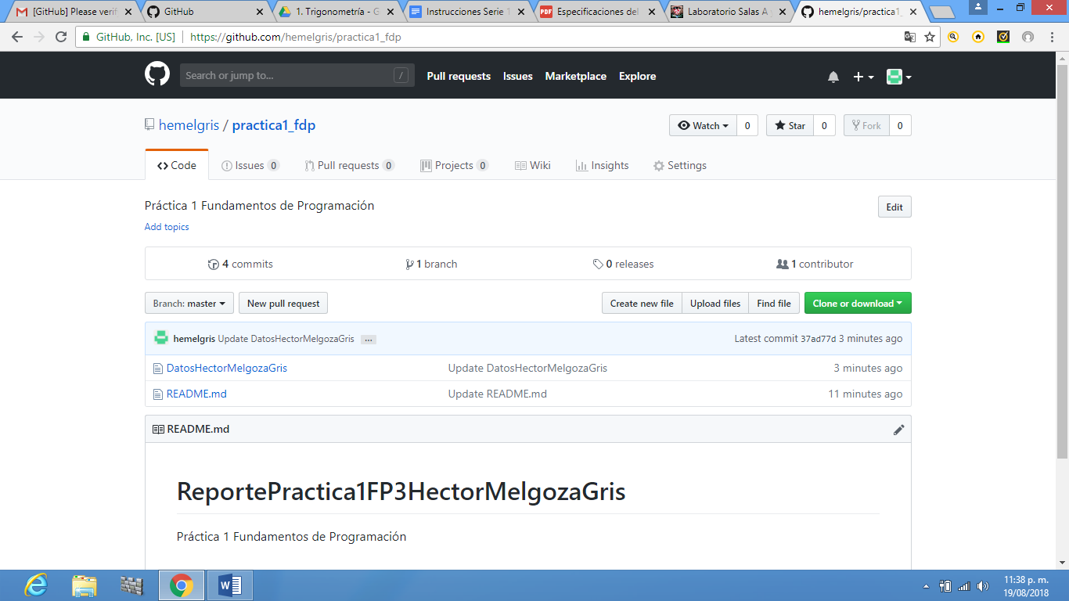
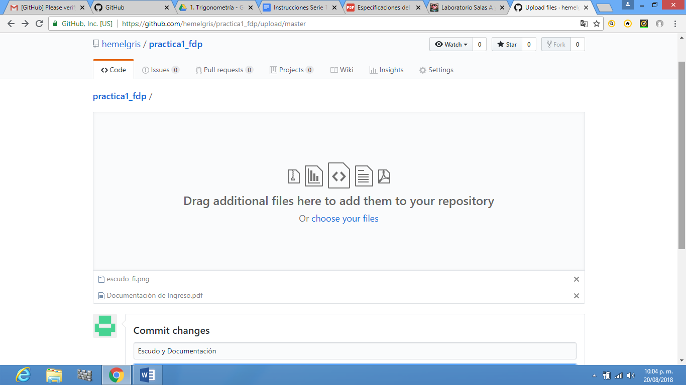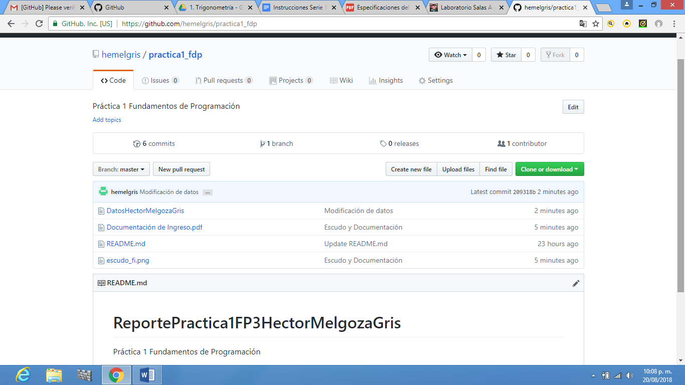

CONCLUSIONES
Cumplí con las actividades establecidas en el manual de prácticas del laboratorio y las modificaciones que estas pudiesen tener en el PDF enviado por el profesor. Aprendí a utilizar la plataforma, pero a decir verdad, me falta práctica.

